平昌县市场主体年报操作指南

一、年报方式
（一）网上填报
企业、农民专业合作社登陆“国家企业信用信息公示系统（四川）”（https://sc.gsxt.gov.cn/index.html），逐项如实填报。
（二）纸质填报
有条件的个体工商户要通过网上填报。不具备网上填报条件的个体工商户，也可以直接向辖区市场监管所报送纸质年报。
二、网上填报具体步骤如下
第一步:访问年报网（https://sc.gsxt.gov.cn/index.html）
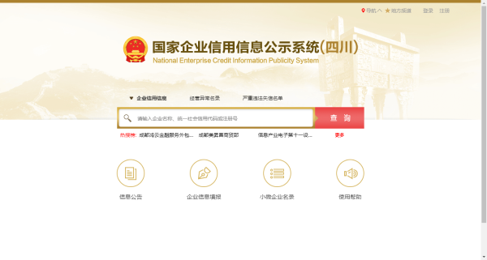

第二步:注册并登陆,点击“企业信息填报”图标,即可进入企业年报。
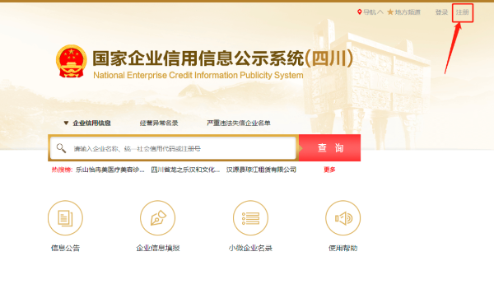
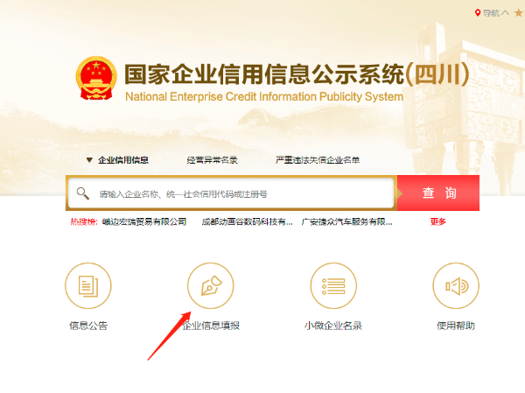
第三步:点击“年度报告填写”。
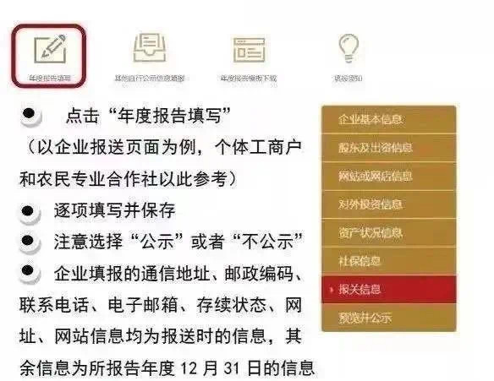

第四步:提交并公示。
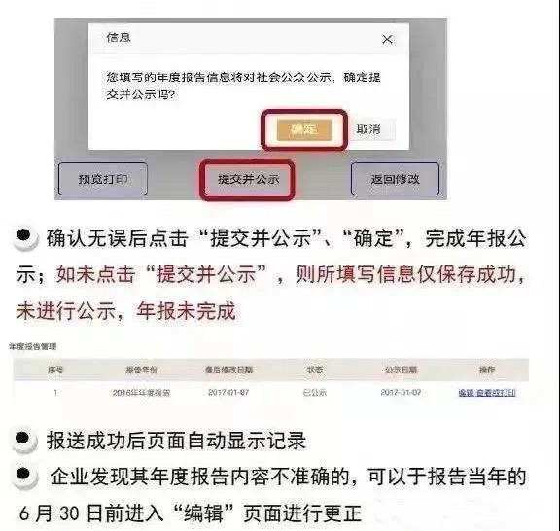

第五步:查询结果。

